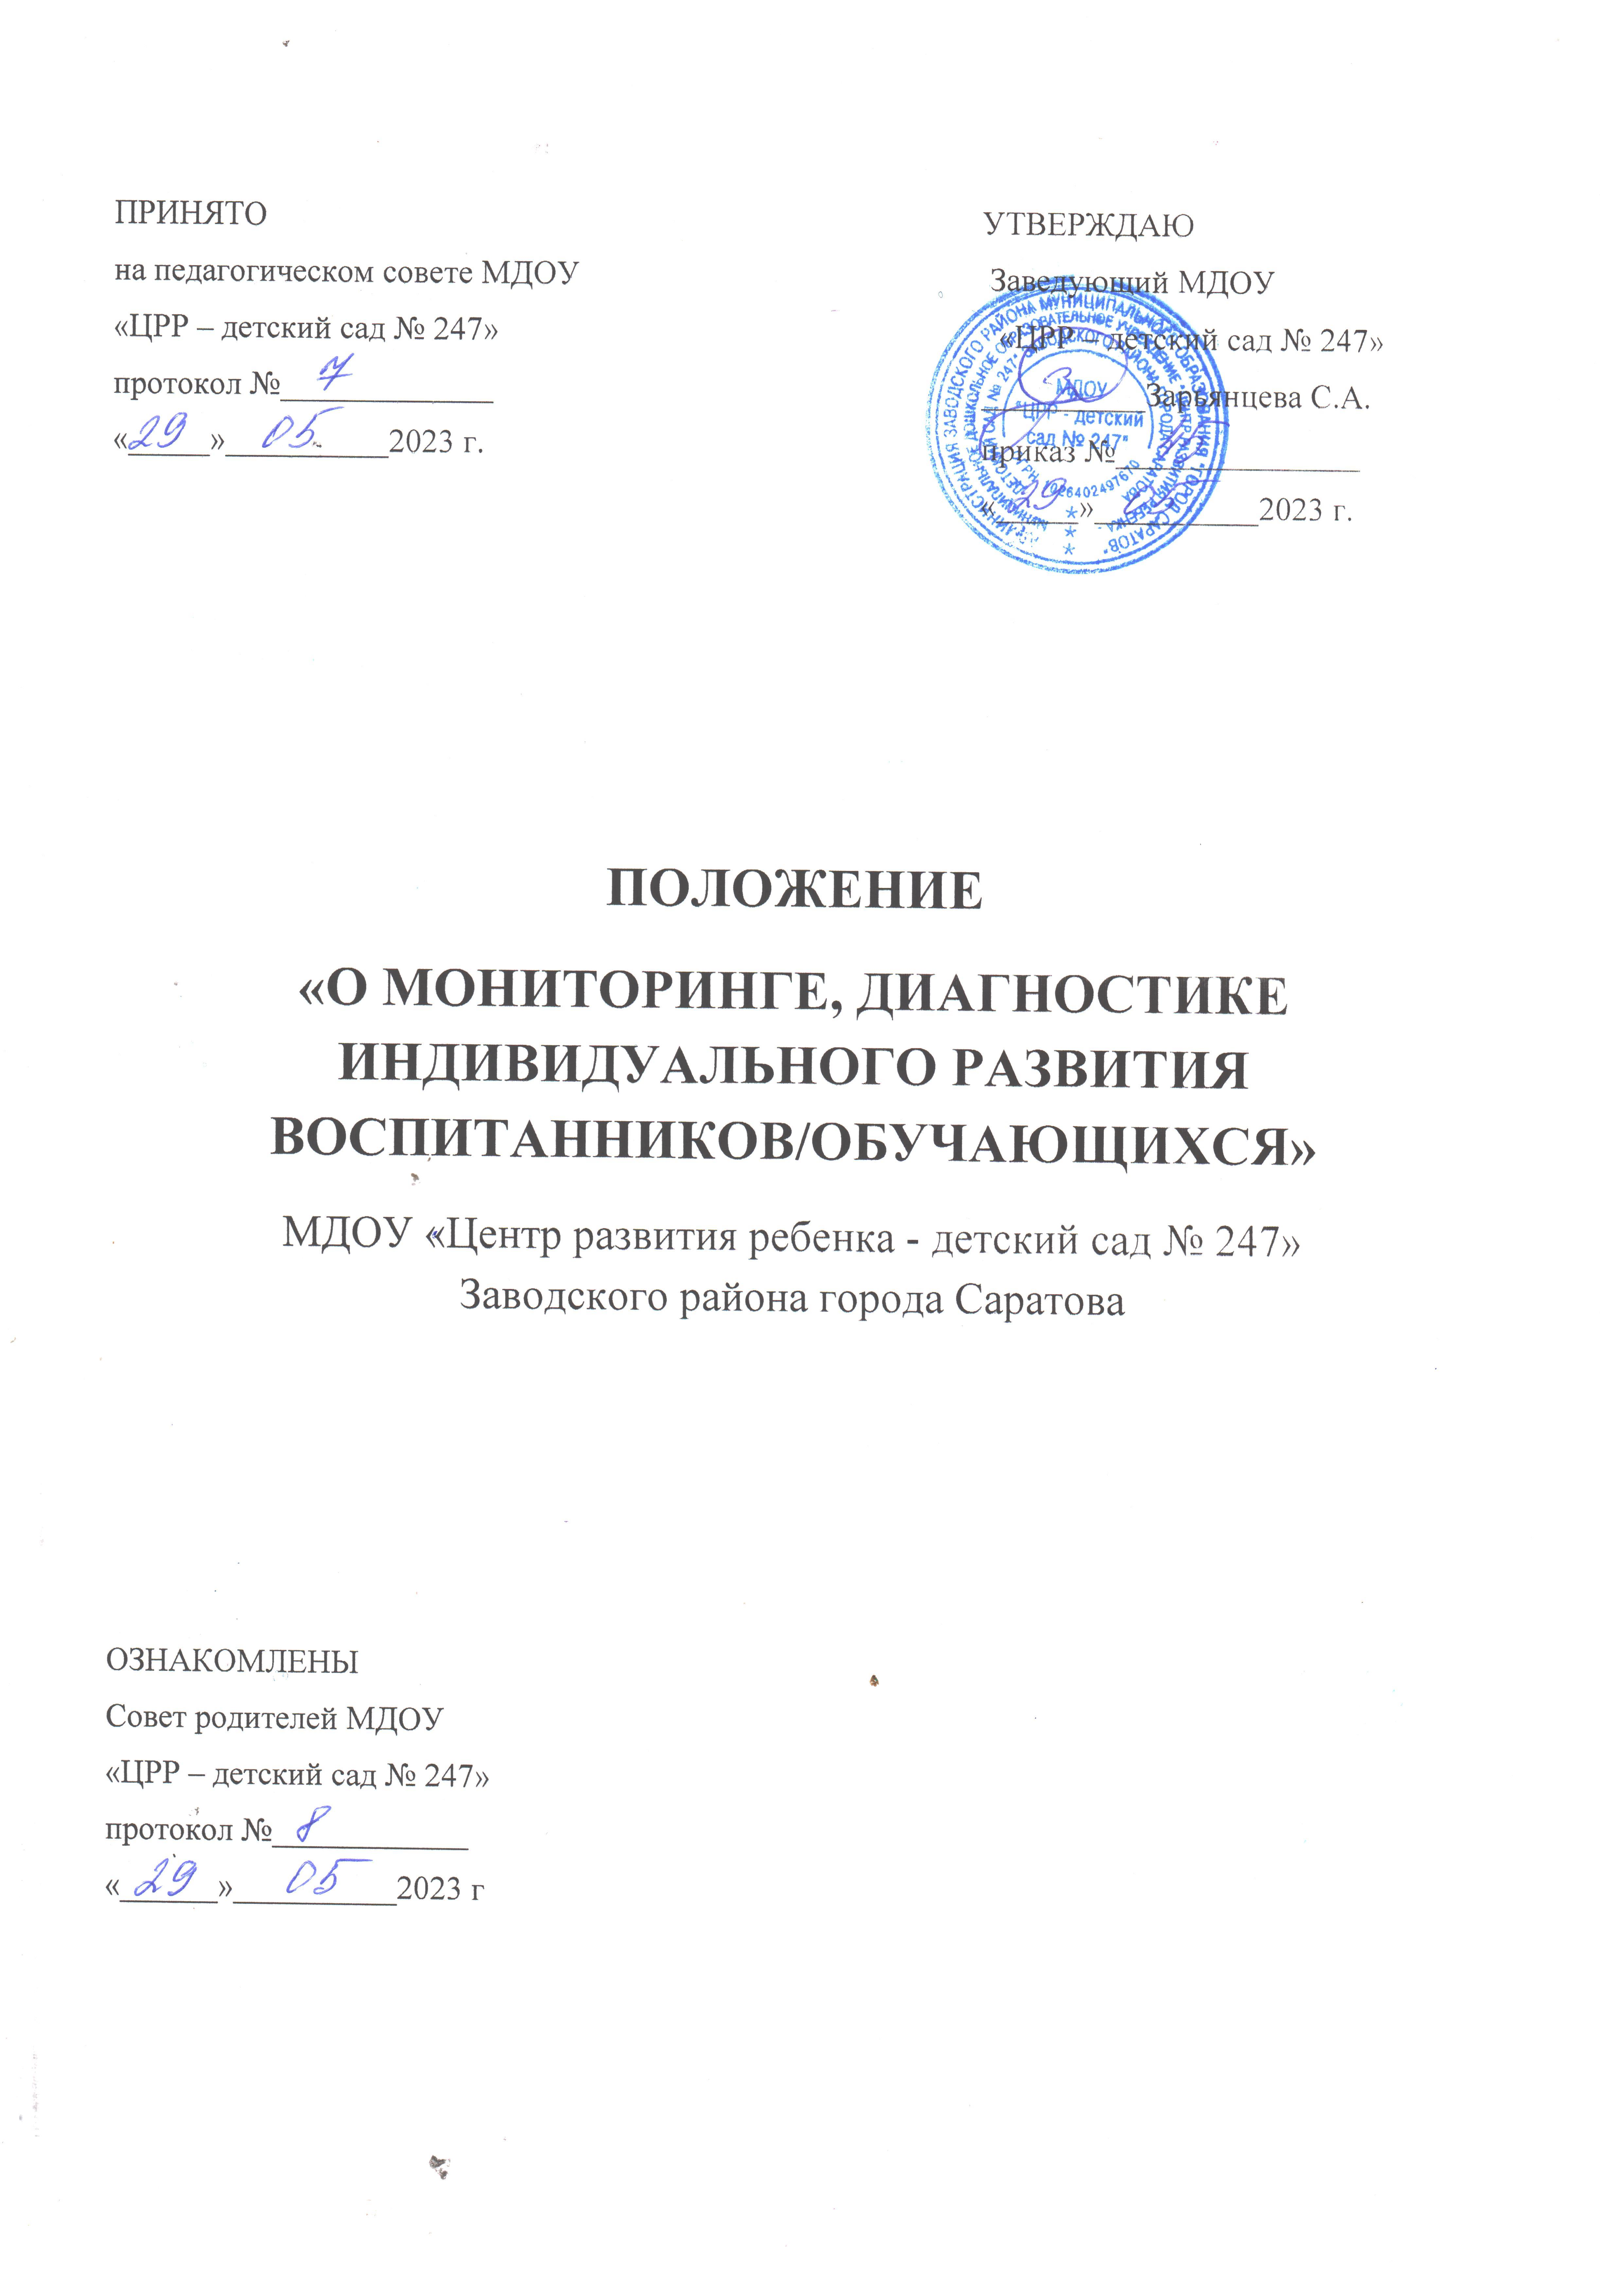
- ОБЩИЕ ПОЛОЖЕНИЯ

1.1. Настоящее положение «О мониторинге, педагогической диагностике индивидуального развития детей дошкольного возраста» (далее – Положение) муниципального дошкольного образовательного учреждения «ЦРР – детский сад № 247» (далее - Учреждение) разработано в соответствии с нормативными документами:
- Федеральный закон от 29.12.2012 № 273-ФЗ «Об образовании в Российской Федерации»;
- ФЗ «О внесении изменений в ФЗ «Об образовании в РФ» по вопросам воспитания обучающихся» от 31 июля 2020 г. № 304 – ФЗ
- Федеральный государственный образовательный стандарт дошкольного образования (далее – ФГОС ДО), утв. приказом Минобрнауки России от 17.10.2013 № 1155 «Об утверждении и введении в действие федерального государственного образовательного стандарта дошкольного образования»;
- приказ Министерства просвещения РФ № 1028 от 25 ноября 2022 г. «Об утверждении Федеральной программы дошкольного образования»;
- приказ министерства просвещения российской федерации от 31 июля 2020 года N 373 «Об утверждении Порядка организации и осуществления образовательной деятельности по основным общеобразовательным программам - образовательным программам дошкольного образования»;
- устав Учреждения;
- образовательная программа Учреждения.
1.2. Положение регламентирует организацию и порядок проведения педагогического мониторинга.
1.3. Педагогический мониторинг – система организации сбора, хранения, обработки информации о деятельности педагогической системы, обеспечивающая непрерывное отслеживание состояния и прогнозирования ее развития.
Педагогическая диагностика – (согласно ФГОС ДО) оценка индивидуального развития детей дошкольного возраста, связанная с оценкой эффективности педагогических действий и лежащей в основе их дальнейшего планирования. Педагогическая диагностика направлена на изучение деятельностных умений ребёнка, его интересов, предпочтений, склонностей, личностных особенностей, способов взаимодействия со взрослыми и сверстниками. Она позволяет выявлять особенности и динамику развития ребёнка, составлять на основе полученных данных индивидуальные образовательные маршруты освоения образовательной программы, своевременно вносить изменения в планирование, содержание и организацию образовательной деятельности.

- ОРГАНИЗАЦИЯ ПРОВЕДЕНИЯ ПЕДАГОГИЧЕСКОЙ ДИАГНОСТИКИ

  - Цели педагогической диагностики, а также особенности её проведения определяются требованиями ФГОС ДО. Вопрос о её проведении для получения информации о динамике возрастного развития ребёнка и успешности освоения им Программы, формах организации и методах решается непосредственно Учреждением.
  - Педагогическая диагностика проводится педагогом в произвольной форме на основе малоформализованных диагностических методов: наблюдения, свободных бесед с детьми, анализа продуктов детской деятельности (рисунков, работ по лепке, аппликации, построек, поделок и тому подобное), специальных диагностических ситуаций, специальных методик
  - Периодичность проведения педагогической диагностики определяется Учреждением. Оптимальным является её проведение на начальном этапе освоения ребёнком образовательной программы в зависимости от времени его поступления в дошкольную группу (стартовая диагностика) и на завершающем этапе освоения программы его возрастной группой (заключительная, финальная диагностика). При проведении диагностики на начальном этапе учитывается адаптационный период пребывания ребёнка в группе. Сравнение результатов стартовой и финальной диагностики позволяет выявить индивидуальную динамику развития ребёнка.
  - Результаты педагогической диагностики (мониторинга) фиксируются в диагностических картах и картах развития ребенка и могут использоваться исключительно для решения следующих образовательных задач: индивидуализации образования (в том числе поддержки ребёнка, построения его образовательной траектории или профессиональной коррекции особенностей его развития); оптимизации работы с группой детей.
Технология работы с диагностическими картами включает 2 этапа:
1 этап: напротив фамилии и имени каждого ребенка проставляются баллы в каждой ячейке указанного параметра. Затем считается итоговый показатель по каждому ребенку (сумма всех баллов в строке, разделенная на количество ячеек в строке)
2 этап: подсчитывается итоговый показатель по всей группе (сумма всех баллов в столбце, разделенная на количество детей. Принявших участие в диагностике)
Педагогическая диагностика проводится по следующим уровням показателей:
3 балла – показатель сформирован, наблюдается в самостоятельной деятельности, в совместной деятельности педагога с ребенком
2 балла – показатель в стадии сформирования, проявляется неустойчиво, ребенок справляется с заданием с помощью наводящих вопросов педагога
1 балл – показатель не сформирован, ребенок не справляется с заданием
Итог педагогической диагностики:
2,8 – 3 балла – уровень развития ребенка выше среднего
2 – 2,7 баллов - уровень развития ребенка средний
1 – 1,9 баллов - уровень развития ребенка ниже среднего
2.5. Педагогическая диагностика завершается анализом полученных данных, на основе которых педагог выстраивает взаимодействие с детьми, организует деятельность, мотивирующую активную творческую деятельность обучающихся, составляет индивидуальные образовательные маршруты освоения образовательной Программы, осознанно и целенаправленно проектирует образовательный процесс.

- ФУНКЦИИ ДОЛЖНОСТНОГО ЛИЦА, ОСУЩЕСТВЛЯЮЩЕГО ПЕДАГОГИЧЕСКИЙ МОНИТОРИНГ

3.1. Педагогический мониторинг в Учреждении осуществляют: воспитатели, специалисты и педагоги дополнительного образования
3.2. Функции должностных лиц, осуществляющих педагогический мониторинг:
− применение различных технологий и методик диагностирования воспитанников, рекомендованных к использованию в работе с детьми дошкольного возраста;
– подготовка к проведению педагогического мониторинга, при необходимости консультация с узкими специалистами соответствующего профиля;
− оказание или организация методической помощи сотрудникам Учреждения в реализации предложений и рекомендаций по итогам педагогического мониторинга.

- ПРАВА ДОЛЖНОСТНОГО ЛИЦА, ОСУЩЕСТВЛЯЮЩЕГО ПЕДАГОГИЧЕСКИЙ МОНИТОРИНГ.

4.1. Должностное лицо, осуществляющее педагогический мониторинг в Учреждении, имеет право:
- избирать технологию и методику обследования воспитанников;
- по согласованию с заведующим Учреждения переносить и изменять сроки обследования воспитанников.

- ОТВЕТСТВЕННОСТЬ ДОЛЖНОСТНОГО ЛИЦА, ОСУЩЕСТВЛЯЮЩЕГО ПЕДАГОГИЧЕСКИЙ МОНИТОРИНГ

5.1. Должностное лицо, осуществляющее педагогический мониторинг в Учреждении, несет ответственность за:
• тактичное отношение к каждому ребенку во время проведения диагностических мероприятий, создание для каждого воспитанника ситуации успеха;
• ознакомление с итогами обследования воспитанников соответствующих должностных лиц (в рамках их должностных полномочий);
• соблюдение конфиденциальности;
• качество проведения обследования воспитанников, доказательность выводов по итогам диагностирования воспитанников.

- ДОКУМЕНТАЦИЯ

6.1. Воспитатели всех возрастных групп, специалисты и педагоги дополнительного образования Учреждения в конце года сдают результаты проведения педагогических наблюдений и исследований с выводами старшему воспитателю, который осуществляет сравнительный анализ педагогической диагностики, делает вывод, определяет рекомендации педагогическому проектированию и зачитывает на итоговом педагогическом совете.
6.2. Должностное лицо, осуществляющее педагогический мониторинг, составляет справку по итогам обследования в течение 7 дней после проведения диагностических мероприятий.
6.3. Результаты педагогических наблюдений за уровнем индивидуального развития оформляются в таблицы по возрастным группам и хранятся в методическом кабинете, составляется аналитическая справка.

